**ANÁLISIS & DISEÑO DE SISTEMAS**



**SEGUNDA ENTREGA**

**LUCAS FERNÁNDEZ ROLDAN**

**8157599**



**UNIVERSIDAD DE ANTIOQUIA**

**FACULTAD DE INGENIERÍA**

**2009**

1. **MODELO DE NEGOCIO**

Concentrados Nutrinor en una empresa que maneja una gran cantidad de procesos para llevar a cabo la producción, posterior distribución y comercialización del concentrado, todos estos procesos son de suma importancia, pues son la base de la compañía y cada uno de estos forma parte de un proceso de negocio.

A continuación representaremos cada proceso de negocio por medio de diagramas de paquetes, casos de uso y de objetos.

* 1. **DIAGRAMA DE PAQUETES**

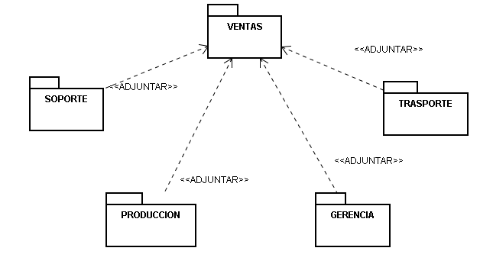

* 1. **DIAGRAMAS DE CASOS DE USO** 
     1. **ESCENARIO DE VENTA**

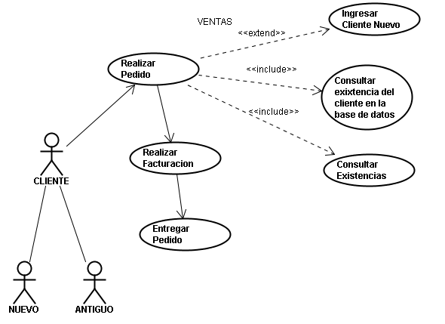

* + 1. **ESCENARIO DE SOPORTE**

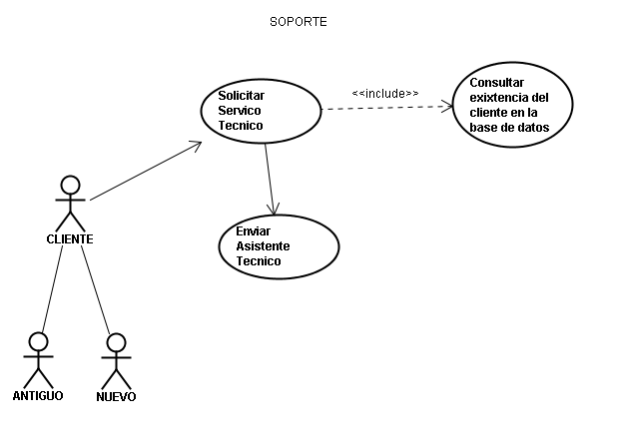

* + 1. **ESCENARIO DE PRODUCCIÓN**

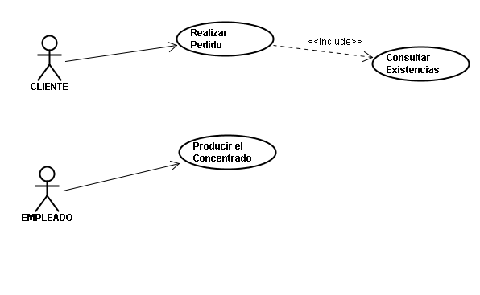

* + 1. **ESCENARIO DE GERENCIA**

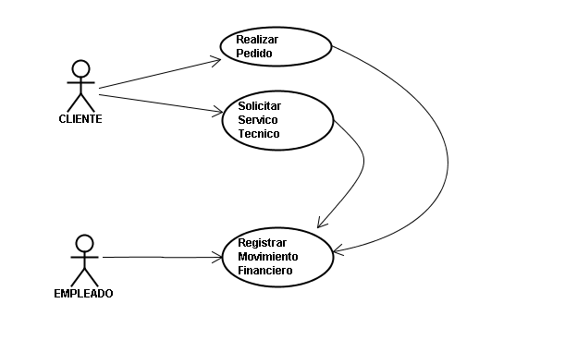

* + 1. **ESCENARIO DE TRASPORTE**

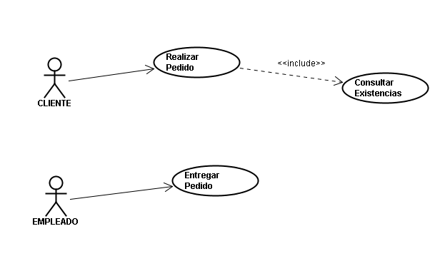

**1.3 DIAGRAMA DE OBJETOS**

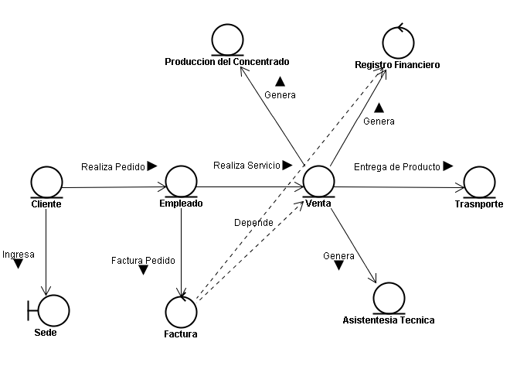

1. **LISTA DE CARACTERÍSTICAS**

|  |  |
| --- | --- |
| CARACTERÍSTICA | DESCRIPCIÓN |
| 1. Aplicación Web. | El sistema podrá ser accedido vía WEB o localmente, tanto desde dispositivos estáticos como móviles que soporten la navegación. Esto para darle mayor facilidad de acceso a la información en cualquier sede o parte de la empresa. |
| 2. GUI. | EL sistema a desarrollar deberá ser fácil y dinámico de usar |
| 3. Consultas para Clientes | Se tendrá también un módulo para las consultas del cliente en línea, que implican acceso a inventario actualizado en tiempo real, ubicación virtual, además de informes y estadísticas. |
| 4. Control de Inventarios | el sistema tendrá un control adecuado de inventario para mejorar los procesos, optimizando así los recursos existentes en el momento y previendo cualquier insuficiencia que se tenga, al mejorar éstos procesos, se contribuye al éxito de la operación, facilitando así también su inventario, pues al tener mejores recursos, mejora la productividad y la satisfacción del cliente. |
| 5. Manejo del Area Operativa | En cuanto al módulo operativo, deberá gestionar inventario, almacenamiento, tiempos de producción, transporte, costo de la materia prima, producción y distribución, además de gestionar indicadores para todos los informes en general como: históricos, control del tiempo y control del producto. La información de movimientos en las respectivas sedes y subsedes, deberá ser conocida en todo momento, esta información incluye tanto las ventas como la mercancía ingresada. |
| 6. Compras y Consultas en Linea | Los clientes o cualquier persona ajena a la compañía podrán acceder al sitio web, para conocer el pertinente portafolio de la empresa, además el sistema permitirá a los clientes realizar compras en línea haciendo uso de diferentes métodos de pago, tales como: pago con tarjeta de crédito o consignación bancaria. |
| 7. Informes y Estadisticas Financieras | En cuanto a las campañas y eventos llevados a cabo por la compañía el sistema, permitirá conocer que tan exitosos fueron estos con respecto a las utilidades generadas por dichas estrategias. Los resultados no solo serán mostrados en cifras, sino también podrán ser conocidos por medio de gráficos y diagramas, para ser así analizados e interpretados como se crea pertinente. De la misma manera se podrán comparar eventos y campañas en periodos distintos y la información correspondiente a cada uno. Es importante destacar, que el sistema en ningún momento sugerirá estrategia alguna, ni tampoco hará comparaciones ni cruces de información con otros sistemas ajenos a la compañía. Las variables de evaluación para cada evento, así como sus criterios serán estáticos. |
| *8.Intregarcon de Los Sistemas* | *Todos los procesos de la compañía serán integrados bajo un mismo sistema, permitiendo así que sin importar la sucursal ni ubicación geográfica, los procesos sean integrados y estructurados según interoperabilidad necesaria.* |

**3. MODELO DE REQUISITOS.**

**3.1. Organizaciones y participantes**

|  |  |
| --- | --- |
| **Organización** | **CONCENTRADOS NUTRINOR** |
| **Dirección** | Av. Crespo paraje las Teresitas Santa Rosa de Osos - Antioquia - Colombia |
| **Teléfono** | 860 84 54 - 860 81 03 - 860 81 29 |
| **Fax** |  |
| **Comentarios** | Ninguno |

|  |  |
| --- | --- |
| **Participante** | **LUCAS FERNANDEZ ROLDAN** |
| **Organización** | CONCENTRADOS NUTRINOR |
| **Rol** | Analista |
| **Es desarrollador** | Sí |
| **Es cliente** | No |
| **Es usuario** | No |
| **Comentarios** | Ninguno |

**3.2. Objetivos del sistema**

|  |  |
| --- | --- |
| **OBJ-0001** | **Gestionar el Proceso de Producción del Concentrado** |
| **Versión** | 1.0 ( 19/08/2009 ) |
| **Autores** | * LUCAS FERNANDEZ ROLDAN |
| **Fuentes** | **?** |
| **Descripción** | El sistema deberá *solucionar los problemas críticos en el proceso de producción del concentrado para asi optimizar todos los procesos contribuye al éxito de la operación, facilitando así también su inventario, pues al tener mejores recursos, mejora la productividad y la satisfacción del cliente.* |
| **Subobjetivos** | Ninguno |
| **Importancia** | vital |
| **Urgencia** | inmediatamente |
| **Estado** | en construcción |
| **Estabilidad** | media |
| **Comentarios** | Ninguno |

**3.3. Requisitos de información**

|  |  |  |
| --- | --- | --- |
| **IRQ-0001** | **Información de los Clientes** | |
| **Versión** | 1.0 ( 19/08/2009 ) | |
| **Autores** | * LUCAS FERNANDEZ ROLDAN | |
| **Fuentes** | **?** | |
| **Dependencias** | Ninguno | |
| **Descripción** | El sistema deberá almacenar la información correspondiente *la información correspondiente a cada cliente de la empresa..* En concreto: | |
| **Datos específicos** | * Identificación * Nombres * Apellidos * Dirección * Municipio * Departamento * Teléfono | |
| **Tiempo de vida** | **Medio** | **Máximo** |
| 3 año(s) | 5 año(s) |
| **Ocurrencias simultáneas** | **Medio** | **Máximo** |
| 100 | 100 |
| **Importancia** | vital | |
| **Urgencia** | puede esperar | |
| **Estado** | en construcción | |
| **Estabilidad** | alta | |
| **Comentarios** | Ninguno | |

|  |  |  |
| --- | --- | --- |
| **IRQ-0002** | **Información de los Proveedores** | |
| **Versión** | 1.0 ( 19/08/2009 ) | |
| **Autores** | * LUCAS FERNANDEZ ROLDAN | |
| **Fuentes** | **?** | |
| **Dependencias** | Ninguno | |
| **Descripción** | El sistema deberá almacenar la información correspondiente a *la información respecto a los proveedores y sus productos.* En concreto: | |
| **Datos específicos** | * Nit nombre de la empresa o proveedor * Dirección * Ciudad * Departamento * Teléfono * Producto que provee | |
| **Tiempo de vida** | **Medio** | **Máximo** |
| 6 mes(es) | 12 mes(es) |
| **Ocurrencias simultáneas** | **Medio** | **Máximo** |
| 100 | 100 |
| **Importancia** | vital | |
| **Urgencia** | inmediatamente | |
| **Estado** | en construcción | |
| **Estabilidad** | alta | |
| **Comentarios** | Ninguno | |

|  |  |  |
| --- | --- | --- |
| **IRQ-0003** | **Información de los Empleados** | |
| **Versión** | 1.0 ( 19/08/2009 ) | |
| **Autores** | * LUCAS FERNANDEZ ROLDAN | |
| **Fuentes** | **?** | |
| **Dependencias** | Ninguno | |
| **Descripción** | El sistema deberá almacenar la información correspondiente a *la informacion relevante con respecto a los empleados de la empresa.* En concreto: | |
| **Datos específicos** | * Identificación * Nombres * Apellidos * Dirección * Teléfono * Cargo * Fecha de ingreso * Salario | |
| **Tiempo de vida** | **Medio** | **Máximo** |
| 6 mes(es) | 12 mes(es) |
| **Ocurrencias simultáneas** | **Medio** | **Máximo** |
| 100 | 100 |
| **Importancia** | vital | |
| **Urgencia** | puede esperar | |
| **Estado** | en construcción | |
| **Estabilidad** | media | |
| **Comentarios** | Ninguno | |

|  |  |  |
| --- | --- | --- |
| **IRQ-0004** | **Información de Venta Realizada** | |
| **Versión** | 1.0 ( 19/08/2009 ) | |
| **Autores** | * LUCAS FERNANDEZ ROLDAN | |
| **Fuentes** | **?** | |
| **Dependencias** | Ninguno | |
| **Descripción** | El sistema deberá almacenar la información correspondiente a *toda la informacion respecto a una venta realizada.* En concreto: | |
| **Datos específicos** | * Numero de Venta * Fecha de Venta * Productos * Cantidad de cada Producto * Identificación del cliente | |
| **Tiempo de vida** | **Medio** | **Máximo** |
| 3 año(s) | 5 año(s) |
| **Ocurrencias simultáneas** | **Medio** | **Máximo** |
| 100 | 100 |
| **Importancia** | vital | |
| **Urgencia** | inmediatamente | |
| **Estado** | en construcción | |
| **Estabilidad** | alta | |
| **Comentarios** | Ninguno | |

|  |  |  |
| --- | --- | --- |
| **IRQ-0005** | **Información de Productos Elaborados** | |
| **Versión** | 1.0 ( 19/08/2009 ) | |
| **Autores** | * LUCAS FERNANDEZ ROLDAN | |
| **Fuentes** | **?** | |
| **Dependencias** | Ninguno | |
| **Descripción** | El sistema deberá almacenar la información correspondiente *la informacion respecto al concentrado que es producido.* En concreto: | |
| **Datos específicos** | * Fecha de producción * Tipo de producto * Fecha de vencimiento * Lote almacenado * Cantidad producido * Registro sanitario | |
| **Tiempo de vida** | **Medio** | **Máximo** |
| 6 mes(es) | 12 mes(es) |
| **Ocurrencias simultáneas** | **Medio** | **Máximo** |
| 100 | 100 |
| **Importancia** | vital | |
| **Urgencia** | inmediatamente | |
| **Estado** | en construcción | |
| **Estabilidad** | alta | |
| **Comentarios** | Ninguno | |

|  |  |  |
| --- | --- | --- |
| **IRQ-0006** | **Información Materia Prima** | |
| **Versión** | 1.0 ( 19/08/2009 ) | |
| **Autores** | * LUCAS FERNANDEZ ROLDAN | |
| **Fuentes** | **?** | |
| **Dependencias** | Ninguno | |
| **Descripción** | El sistema deberá almacenar la información correspondiente *la informacion correspondiente a toda la materia prima que entra en la planta de produccion.* En concreto: | |
| **Datos específicos** | * Proveedor * Tipo de producto * Cantidad * Fecha de vencimiento * Lugar de almacenaje | |
| **Tiempo de vida** | **Medio** | **Máximo** |
| 6 mes(es) | 12 mes(es) |
| **Ocurrencias simultáneas** | **Medio** | **Máximo** |
| 100 | 100 |
| **Importancia** | vital | |
| **Urgencia** | inmediatamente | |
| **Estado** | en construcción | |
| **Estabilidad** | alta | |
| **Comentarios** | Ninguno | |

|  |  |  |
| --- | --- | --- |
| **IRQ-0007** | **Información de Compra de Materia Prima** | |
| **Versión** | 1.0 ( 19/08/2009 ) | |
| **Autores** | * LUCAS FERNANDEZ ROLDAN | |
| **Fuentes** | **?** | |
| **Dependencias** | Ninguno | |
| **Descripción** | El sistema deberá almacenar la información correspondiente a *la informacion relevante sobre el proveedor y el tipo de producto que se va a comprar.* En concreto: | |
| **Datos específicos** | * Fecha de compra * Proveedor * Tipo de Producto * Cantidad de cada producto * Precio de cada producto | |
| **Tiempo de vida** | **Medio** | **Máximo** |
| 3 año(s) | 5 año(s) |
| **Ocurrencias simultáneas** | **Medio** | **Máximo** |
| 100 | 100 |
| **Importancia** | vital | |
| **Urgencia** | inmediatamente | |
| **Estado** | en construcción | |
| **Estabilidad** | media | |
| **Comentarios** | Ninguno | |

**3.4. Requisitos de restricción**

|  |  |
| --- | --- |
| **CRQ-0001** | **Unicidad de Documentos de Clientes** |
| **Versión** | 1.0 ( 19/08/2009 ) |
| **Autores** | * LUCAS FERNANDEZ ROLDAN |
| **Fuentes** | **?** |
| **Dependencias** | Ninguno |
| **Descripción** | La información almacenada por el sistema deberá satisfacer la siguiente restricción: *no puede existir varios usuarios con un mismo numero de identificacion* |
| **Importancia** | vital |
| **Urgencia** | inmediatamente |
| **Estado** | en construcción |
| **Estabilidad** | alta |
| **Comentarios** | Ninguno |

|  |  |
| --- | --- |
| **CRQ-0002** | **Unicidad de Documentos de Empleados** |
| **Versión** | 1.0 ( 19/08/2009 ) |
| **Autores** | * LUCAS FERNANDEZ ROLDAN |
| **Fuentes** | **?** |
| **Dependencias** | Ninguno |
| **Descripción** | La información almacenada por el sistema deberá satisfacer la siguiente restricción: *no puede existir varios empleados con el mimo numero de identificacion* |
| **Importancia** | vital |
| **Urgencia** | inmediatamente |
| **Estado** | en construcción |
| **Estabilidad** | alta |
| **Comentarios** | Ninguno |

|  |  |
| --- | --- |
| **CRQ-0003** | **Unicidad de NIT de Proveedores** |
| **Versión** | 1.0 ( 19/08/2009 ) |
| **Autores** | * LUCAS FERNANDEZ ROLDAN |
| **Fuentes** | **?** |
| **Dependencias** | Ninguno |
| **Descripción** | La información almacenada por el sistema deberá satisfacer la siguiente restricción: *no pueden existir varios proveedores con el mismo NIT o identificaion* |
| **Importancia** | vital |
| **Urgencia** | inmediatamente |
| **Estado** | en construcción |
| **Estabilidad** | alta |
| **Comentarios** | Ninguno |

|  |  |
| --- | --- |
| **CRQ-0004** | **Unicidad de Nombres de Productos** |
| **Versión** | 1.0 ( 19/08/2009 ) |
| **Autores** | * LUCAS FERNANDEZ ROLDAN |
| **Fuentes** | **?** |
| **Dependencias** | Ninguno |
| **Descripción** | La información almacenada por el sistema deberá satisfacer la siguiente restricción: *no puede existir dos tipos de productos distintos con el mismo nombre o referencia* |
| **Importancia** | vital |
| **Urgencia** | inmediatamente |
| **Estado** | en construcción |
| **Estabilidad** | alta |
| **Comentarios** | Ninguno |

**3.5. Requisitos funcionales**

|  |  |
| --- | --- |
| **FRQ-0001** | **Registro de Inventarios** |
| **Versión** | 1.0 ( 19/08/2009 ) |
| **Autores** | * LUCAS FERNANDEZ ROLDAN |
| **Fuentes** | **?** |
| **Dependencias** | Ninguno |
| **Descripción** | El sistema deberá *ser capaz de realizar todo lo respectivo y llevar un seguimiento detallado a todo el inventario de productos que posee la empresa*   * Ingreso de la cantidad del concentrado producido por tipo * Ingreso de existencias de cada tipo de concentrado * Ingreso de la cantidad de materia prima disponible y el tipo de cada uno * Ingreso de la cantidad de concentrado por tipo enviado y almacenado en cada sede * Consultar cualquier tipo de estadística de un tipo de concentrado * Consultar cualquier tipoi de estadística sobre un tipo de materia prima * Consultar existencias de cualquier tipo de producto o materia prima |
| **Importancia** | vital |
| **Urgencia** | inmediatamente |
| **Estado** | en construcción |
| **Estabilidad** | alta |
| **Comentarios** | Ninguno |

|  |  |
| --- | --- |
| **FRQ-0002** | **Registro de Compras** |
| **Versión** | 1.0 ( 19/08/2009 ) |
| **Autores** | * LUCAS FERNANDEZ ROLDAN |
| **Fuentes** | **?** |
| **Dependencias** | Ninguno |
| **Descripción** | El sistema deberá *ser capaz de llevar todo registro relacionado a una compra*   * Ingreso de la cantidad y el tipo de materia prima comprada a determinado proveedor * Consultar la compra a determinado proveedor * Consultar estadísticas de compras realizadas por rango de fechas, tipos de productos o proveedor |
| **Importancia** | vital |
| **Urgencia** | inmediatamente |
| **Estado** | en construcción |
| **Estabilidad** | alta |
| **Comentarios** | Ninguno |

|  |  |
| --- | --- |
| **FRQ-0003** | **Registro de Ventas** |
| **Versión** | 1.0 ( 19/08/2009 ) |
| **Autores** | * LUCAS FERNANDEZ ROLDAN |
| **Fuentes** | **?** |
| **Dependencias** | Ninguno |
| **Descripción** | El sistema deberá *ser capaz de llevar todo registro relacionado a una venta*   * Ingreso de la cantidad y el tipo de concentrado vendido a determinado cliente * Consultar historia de venta de determinado cliente * Consultar historia de venta de determinado producto * Consultar estadísticas de ventas realizadas por rango de fechas, tipo de productos o clientes |
| **Importancia** | vital |
| **Urgencia** | inmediatamente |
| **Estado** | en construcción |
| **Estabilidad** | alta |
| **Comentarios** | Ninguno |

|  |  |
| --- | --- |
| **FRQ-0004** | **Registro de Sedes** |
| **Versión** | 1.0 ( 19/08/2009 ) |
| **Autores** | * LUCAS FERNANDEZ ROLDAN |
| **Fuentes** | **?** |
| **Dependencias** | Ninguno |
| **Descripción** | El sistema deberá *ser capaz de llevar toda informacion con relacion a una sede de la empresa*   * Ingreso de la cantidad y el tipo de concentrado enviado a determinada sede * Consultar historia de tipo de productos enviados a determinada sede * Consultar estadísticas de ventas en las sedes por rango de fechas, tipo de productos o clientes |
| **Importancia** | vital |
| **Urgencia** | inmediatamente |
| **Estado** | en construcción |
| **Estabilidad** | alta |
| **Comentarios** | Ninguno |

|  |  |
| --- | --- |
| **FRQ-0005** | **Registro de Clientes** |
| **Versión** | 1.0 ( 19/08/2009 ) |
| **Autores** | * LUCAS FERNANDEZ ROLDAN |
| **Fuentes** | **?** |
| **Dependencias** | Ninguno |
| **Descripción** | El sistema deberá *ser capaz de llevar toda la informacion respesto a un cliente*   * Ingresar un cliente * Consultar la información de los clientes. * Actualizar la información de los clientes * Eliminar la información de los clientes |
| **Importancia** | vital |
| **Urgencia** | inmediatamente |
| **Estado** | en construcción |
| **Estabilidad** | alta |
| **Comentarios** | Ninguno |

|  |  |
| --- | --- |
| **FRQ-0006** | **Registro de Proveedores** |
| **Versión** | 1.0 ( 19/08/2009 ) |
| **Autores** | * LUCAS FERNANDEZ ROLDAN |
| **Fuentes** | **?** |
| **Dependencias** | Ninguno |
| **Descripción** | El sistema deberá *ser capaz de llevar toda la informacion respecto a un proveedor de la empresa*   * Ingresar un proveedor * Consultar la información de los proveedores. * Actualizar la información de los proveedores. * Eliminar la información de los proveedores. |
| **Importancia** | vital |
| **Urgencia** | inmediatamente |
| **Estado** | en construcción |
| **Estabilidad** | alta |
| **Comentarios** | Ninguno |

|  |  |
| --- | --- |
| **FRQ-0007** | **Registro de Empleados** |
| **Versión** | 1.0 ( 19/08/2009 ) |
| **Autores** | * LUCAS FERNANDEZ ROLDAN |
| **Fuentes** | **?** |
| **Dependencias** | Ninguno |
| **Descripción** | El sistema deberá *ser capaz de llevar toda la informacion correspondiente a un empleado de la empresa*   * Ingresar un empleado * Consultar la información de los empleados. * Actualizar la información de los empleados. * Eliminar la información de los empleados. |
| **Importancia** | vital |
| **Urgencia** | inmediatamente |
| **Estado** | en construcción |
| **Estabilidad** | alta |
| **Comentarios** | Ninguno |

|  |  |
| --- | --- |
| **FRQ-0008** | **Registro de Productos** |
| **Versión** | 1.0 ( 19/08/2009 ) |
| **Autores** | * LUCAS FERNANDEZ ROLDAN |
| **Fuentes** | **?** |
| **Dependencias** | Ninguno |
| **Descripción** | El sistema deberá *ser capaz de llevar toda la informacion respecto a cualquier tipo de producto*   * Ingresar un producto * Consultar la información de los productos. * Actualizar la información de los productos. * Eliminar la información los productos. * Mantener actualizada la cantidad disponible de cada producto (inventario). |
| **Importancia** | vital |
| **Urgencia** | inmediatamente |
| **Estado** | en construcción |
| **Estabilidad** | alta |
| **Comentarios** | Ninguno |

**3.6. Requisitos no funcionales**

|  |  |
| --- | --- |
| **NFR-0001** | **Ejecucion de Programa** |
| **Versión** | 1.0 ( 19/08/2009 ) |
| **Autores** | * LUCAS FERNANDEZ ROLDAN |
| **Fuentes** | **?** |
| **Dependencias** | Ninguno |
| **Descripción** | El sistema deberá *ser utilizado bajo cualquier tipo de eistema operativo o dispositivo que tenga la posibilidad de utilizar un navegar web* |
| **Importancia** | vital |
| **Urgencia** | puede esperar |
| **Estado** | en construcción |
| **Estabilidad** | alta |
| **Comentarios** | Ninguno |

|  |  |
| --- | --- |
| **NFR-0002** | **GUI** |
| **Versión** | 1.0 ( 19/08/2009 ) |
| **Autores** | * LUCAS FERNANDEZ ROLDAN |
| **Fuentes** | **?** |
| **Dependencias** | Ninguno |
| **Descripción** | El sistema deberá *ser de facil utilizacion y de una interfaz agradable para el usuario* |
| **Importancia** | vital |
| **Urgencia** | inmediatamente |
| **Estado** | en construcción |
| **Estabilidad** | alta |
| **Comentarios** | Ninguno |

|  |  |
| --- | --- |
| **NFR-0003** | **Seguridad** |
| **Versión** | 1.0 ( 19/08/2009 ) |
| **Autores** | * LUCAS FERNANDEZ ROLDAN |
| **Fuentes** | **?** |
| **Dependencias** | Ninguno |
| **Descripción** | El sistema deberá *tener un alto nivel de seguridad pues los clientes pueden tener acceso a este.* |
| **Importancia** | vital |
| **Urgencia** | inmediatamente |
| **Estado** | en construcción |
| **Estabilidad** | alta |
| **Comentarios** | Ninguno |

|  |  |
| --- | --- |
| **NFR-0004** | **Backups** |
| **Versión** | 1.0 ( 19/08/2009 ) |
| **Autores** | * LUCAS FERNANDEZ ROLDAN |
| **Fuentes** | **?** |
| **Dependencias** | Ninguno |
| **Descripción** | El sistema deberá *ser capaz de realizar copias de seguridad respecto a toda la informacion que este maneje* |
| **Importancia** | vital |
| **Urgencia** | inmediatamente |
| **Estado** | en construcción |
| **Estabilidad** | alta |
| **Comentarios** | Ninguno |

|  |  |
| --- | --- |
| **NFR-0005** | **Informes** |
| **Versión** | 1.0 ( 19/08/2009 ) |
| **Autores** | * LUCAS FERNANDEZ ROLDAN |
| **Fuentes** | **?** |
| **Dependencias** | Ninguno |
| **Descripción** | El sistema deberá *ser capaz de mostrar informes fiables, contundentes y de facil comprencion , ademas de permitir verlo en diferentes formatos para los distintos dispositivos de acceso al programa* |
| **Importancia** | vital |
| **Urgencia** | inmediatamente |
| **Estado** | en construcción |
| **Estabilidad** | alta |
| **Comentarios** | Ninguno |

|  |  |
| --- | --- |
| **NFR-0006** | **Disponibilidad** |
| **Versión** | 1.0 ( 19/08/2009 ) |
| **Autores** | * LUCAS FERNANDEZ ROLDAN |
| **Fuentes** | **?** |
| **Dependencias** | Ninguno |
| **Descripción** | El sistema deberá *ser capaz de tener disponibilidad en cualquier momento y a un número de usuarios ilimitados en tiempo real sin perdida de información.* |
| **Importancia** | vital |
| **Urgencia** | inmediatamente |
| **Estado** | en construcción |
| **Estabilidad** | alta |
| **Comentarios** | Ninguno |

**3.8. Definición de actores**

|  |  |
| --- | --- |
| **ACT-0001** | **Vendedor** |
| **Versión** | 1.0 ( 19/08/2009 ) |
| **Autores** | **?** |
| **Fuentes** | **?** |
| **Descripción** | Este actor representa *el encargado de interactuar con los clientes* |
| **Comentarios** | Ninguno |

|  |  |
| --- | --- |
| **ACT-0002** | **Trasportador** |
| **Versión** | 1.0 ( 19/08/2009 ) |
| **Autores** | **?** |
| **Fuentes** | **?** |
| **Descripción** | Este actor representa *el encargado de llevar el concentrado al cliente* |
| **Comentarios** | Ninguno |

|  |  |
| --- | --- |
| **ACT-0003** | **Asistente Tecnico** |
| **Versión** | 1.0 ( 19/08/2009 ) |
| **Autores** | **?** |
| **Fuentes** | **?** |
| **Descripción** | Este actor representa *el encargado de dar soporte a los clientes en la parte veterinaria y zootencista* |
| **Comentarios** | Ninguno |

|  |  |
| --- | --- |
| **ACT-0004** | **Operarios** |
| **Versión** | 1.0 ( 19/08/2009 ) |
| **Autores** | **?** |
| **Fuentes** | **?** |
| **Descripción** | Este actor representa *los encargados de la produccion del concentrado* |
| **Comentarios** | Ninguno |

|  |  |
| --- | --- |
| **ACT-0005** | **Administrador** |
| **Versión** | 1.0 ( 19/08/2009 ) |
| **Autores** | **?** |
| **Fuentes** | **?** |
| **Descripción** | Este actor representa *el encargado de velar porque todos lor procesos de la empresa se lleven a cabo* |
| **Comentarios** | Ninguno |

|  |  |
| --- | --- |
| **ACT-0006** | **Contador** |
| **Versión** | 1.0 ( 19/08/2009 ) |
| **Autores** | **?** |
| **Fuentes** | **?** |
| **Descripción** | Este actor representa *el encargado de toda la parte financiera de la empresa* |
| **Comentarios** | Ninguno |

|  |  |
| --- | --- |
| **ACT-0007** | **Facturador** |
| **Versión** | 1.0 ( 19/08/2009 ) |
| **Autores** | **?** |
| **Fuentes** | **?** |
| **Descripción** | Este actor representa *el encargado de realizar la venta como tal al cliente e igual despacharsela* |
| **Comentarios** | Ninguno |

|  |  |
| --- | --- |
| **ACT-0009** | **Jefe de Planta** |
| **Versión** | 1.0 ( 26/08/2009 ) |
| **Autores** | **?** |
| **Fuentes** | **?** |
| **Descripción** | Este actor representa *el encargado de llevar control y orden en el proceso de elaboracion del concentrado* |
| **Comentarios** | Ninguno |

|  |  |
| --- | --- |
| **ACT-0009** | **Jefe de Planta** |
| **Versión** | 1.0 ( 26/08/2009 ) |
| **Autores** | **?** |
| **Fuentes** | **?** |
| **Descripción** | Este actor representa *el encargado de llevar control y orden en el proceso de elaboracion del concentrado* |
| **Comentarios** | Ninguno |

**3.8. Casos de Uso**

|  |  |  |
| --- | --- | --- |
| **UC-0001** | **Ingreso de Receta para Determinado Producto** | |
| **Versión** | 1.0 ( 30/08/2009 ) | |
| **Autores** | **?** | |
| **Fuentes** | **?** | |
| **Dependencias** | Ninguno | |
| **Descripción** | El sistema deberá comportarse tal como se describe en el siguiente caso de uso cuando *cuando se desea ingresar una nueva receta o materiales nesesarios para poder producir determinado producto* | |
| **Precondición** | El actor deve de estar logeado en el sistema para poder realizar cambios | |
| **Secuencia normal** | **Paso** | **Acción** |
| 1 | El actor (EMPLEADO) se logea en el sistema |
|  | 2 | El actor ingresa el tipo el producto finalidad de la receta, la receta que se ingresa es echa a proporción de un solo bulto de concentrado |
|  | 3 | El actor ingresa la cantidad y los materiales necesarios para dicho producto |
|  | 4 | El actor guarda los cambios |
| **Postcondición** |  | |
| **Excepciones** | **Paso** | **Acción** |
| - | - |
| **Rendimiento** | **Paso** | **Tiempo máximo** |
| - | - |
| **Frecuencia esperada** | 10 veces por mes(es) | |
| **Importancia** | vital | |
| **Urgencia** | inmediatamente | |
| **Estado** | en construcción | |
| **Estabilidad** | alta | |
| **Comentarios** | Ninguno | |

|  |  |  |
| --- | --- | --- |
| **UC-0002** | **Modificación de Receta** | |
| **Versión** | 1.0 ( 30/08/2009 ) | |
| **Autores** | **?** | |
| **Fuentes** | **?** | |
| **Dependencias** | Ninguno | |
| **Descripción** | El sistema deberá comportarse tal como se describe en el siguiente caso de uso cuando *se desea cambiar la composicion de una determinada receta* | |
| **Precondición** | La receta deve estar creada previamente | |
| **Secuencia normal** | **Paso** | **Acción** |
| 1 | El actor (EMPLEADO) se logea en el sistema |
|  | 2 | El actor busca la receta en la base de datos a la cual le quiere hacer modificaciones |
|  | 3 | El actor realiza los cambios ingresando los datos nuevos |
|  | 4 | El actor guarda los cambios |
| **Postcondición** | **PD** | |
| **Excepciones** | **Paso** | **Acción** |
| - | - |
| **Rendimiento** | **Paso** | **Tiempo máximo** |
| - | - |
| **Frecuencia esperada** | 10 veces por mes(es) | |
| **Importancia** | vital | |
| **Urgencia** | inmediatamente | |
| **Estado** | en construcción | |
| **Estabilidad** | alta | |
| **Comentarios** | Ninguno | |

|  |  |  |
| --- | --- | --- |
| **UC-0003** | **Ingreso de Ubicación de Producto o Materia Prima** | |
| **Versión** | 1.0 ( 30/08/2009 ) | |
| **Autores** | **?** | |
| **Fuentes** | **?** | |
| **Dependencias** | Ninguno | |
| **Descripción** | El sistema deberá comportarse tal como se describe en el siguiente caso de uso cuando *ingresar la ubicacion en bodega de determinado producto o de materia prima* | |
| **Precondición** | **PD** | |
| **Secuencia normal** | **Paso** | **Acción** |
| 1 | El actor (EMPLEADO) se logea en el sistema |
|  | 2 | El actor ingresa los datos referente a la ubicación de un determinado producto o materia prima en bodega |
|  | 3 | El actor guarda los cambios |
| **Postcondición** | **PD** | |
| **Excepciones** | **Paso** | **Acción** |
| - | - |
| **Rendimiento** | **Paso** | **Tiempo máximo** |
| - | - |
| **Frecuencia esperada** | 100 veces por día(s) | |
| **Importancia** | vital | |
| **Urgencia** | inmediatamente | |
| **Estado** | en construcción | |
| **Estabilidad** | alta | |
| **Comentarios** | Ninguno | |

|  |  |  |
| --- | --- | --- |
| **UC-0004** | **Modificación de Ubicación de Productos o Materia Prima** | |
| **Versión** | 1.0 ( 30/08/2009 ) | |
| **Autores** | **?** | |
| **Fuentes** | **?** | |
| **Dependencias** | Ninguno | |
| **Descripción** | El sistema deberá comportarse tal como se describe en el siguiente caso de uso cuando *se desea cambiar la informacion referente ala ubicacion de un producto o materia prima existente en bodega* | |
| **Precondición** | El producto o materia prima deve de estar previamente ingresado en la base de datos | |
| **Secuencia normal** | **Paso** | **Acción** |
| 1 | El actor (EMPLEADO) se logea en el sistema |
|  | 2 | El actor realiza una búsqueda ya sea por producto o por materia prima |
|  | 3 | El actor ingresa los datos de la nueva ubicaion en bodega del material |
|  | 4 | El actor guarda los cambios |
| **Postcondición** | **PD** | |
| **Excepciones** | **Paso** | **Acción** |
| - | - |
| **Rendimiento** | **Paso** | **Tiempo máximo** |
| - | - |
| **Frecuencia esperada** | 100 veces por día(s) | |
| **Importancia** | vital | |
| **Urgencia** | inmediatamente | |
| **Estado** | en construcción | |
| **Estabilidad** | alta | |
| **Comentarios** | Ninguno | |

|  |  |  |
| --- | --- | --- |
| **UC-0005** | **Ingreso de Inventarios de Productos o Materia Prima** | |
| **Versión** | 1.0 ( 30/08/2009 ) | |
| **Autores** | **?** | |
| **Fuentes** | **?** | |
| **Dependencias** | Ninguno | |
| **Descripción** | El sistema deberá comportarse tal como se describe en el siguiente caso de uso cuando *se desea ingresar la cantidad de material disponible de determinado producto o materia prima existentes en bodega* | |
| **Precondición** | **PD** | |
| **Secuencia normal** | **Paso** | **Acción** |
| 1 | El actor (EMPLEADO) se logea en el sistema |
|  | 2 | El actor hace una búsqueda ya sea por producto o por materia prima |
|  | 3 | El actor le adiciona el atributo ingresando la cantidad de material existente en bodega |
|  | 4 | El actor guarda los cambios |
| **Postcondición** | **PD** | |
| **Excepciones** | **Paso** | **Acción** |
| - | - |
| **Rendimiento** | **Paso** | **Tiempo máximo** |
| - | - |
| **Frecuencia esperada** | 100 veces por día(s) | |
| **Importancia** | vital | |
| **Urgencia** | inmediatamente | |
| **Estado** | en construcción | |
| **Estabilidad** | alta | |
| **Comentarios** | Ninguno | |

|  |  |  |
| --- | --- | --- |
| **UC-0006** | **Modificación de Inventarios** | |
| **Versión** | 1.0 ( 30/08/2009 ) | |
| **Autores** | **?** | |
| **Fuentes** | **?** | |
| **Dependencias** | Ninguno | |
| **Descripción** | El sistema deberá comportarse tal como se describe en el siguiente caso de uso cuando *se desea modificar las existencias en bodega de determinado producto o materia prima* | |
| **Precondición** | El material debe de estar previamente registrado en la base de datos | |
| **Secuencia normal** | **Paso** | **Acción** |
| 1 | El actor (EMPLEADO) se logea en el sistema |
|  | 2 | El actor realiza una búsqueda ya sea por nombre de producto o materia prima en la base de datos |
|  | 3 | El actor ingresa los cambios respectivos referente a la cantidad de existencias del materia |
|  | 4 | El actor guarda los cambios |
| **Postcondición** | **PD** | |
| **Excepciones** | **Paso** | **Acción** |
| - | - |
| **Rendimiento** | **Paso** | **Tiempo máximo** |
| - | - |
| **Frecuencia esperada** | 100 veces por día(s) | |
| **Importancia** | vital | |
| **Urgencia** | inmediatamente | |
| **Estado** | en construcción | |
| **Estabilidad** | alta | |
| **Comentarios** | Ninguno | |

|  |  |  |
| --- | --- | --- |
| **UC-0007** | **Ingreso de Nueva Materia Prima** | |
| **Versión** | 1.0 ( 30/08/2009 ) | |
| **Autores** | **?** | |
| **Fuentes** | **?** | |
| **Dependencias** | Ninguno | |
| **Descripción** | El sistema deberá comportarse tal como se describe en el siguiente caso de uso cuando *se desea ingresar a la base de datos ununa nueva materia prima* | |
| **Precondición** | **PD** | |
| **Secuencia normal** | **Paso** | **Acción** |
| 1 | El actor (EMPLEADO) se logea en el sistema |
|  | 2 | El actor ingresa los datos para poder ingresar la nueva materia prima a la base de datos |
|  | 3 | El sistema verifica que los datos ingresados cumplan con los requerimientos de información |
|  | 4 | El sistema pide confirmación para poder guardar los cambios |
|  | 5 | El actor confirma los datos y se guarda en la base de datos |
| **Postcondición** | **PD** | |
| **Excepciones** | **Paso** | **Acción** |
| - | - |
| **Rendimiento** | **Paso** | **Tiempo máximo** |
| - | - |
| **Frecuencia esperada** | **PD** | |
| **Importancia** | quedaría bien | |
| **Urgencia** | puede esperar | |
| **Estado** | en construcción | |
| **Estabilidad** | media | |
| **Comentarios** | Ninguno | |

|  |  |  |
| --- | --- | --- |
| **UC-0008** | **Modificación de Información de Materia Prima** | |
| **Versión** | 1.0 ( 30/08/2009 ) | |
| **Autores** | **?** | |
| **Fuentes** | **?** | |
| **Dependencias** | Ninguno | |
| **Descripción** | El sistema deberá comportarse tal como se describe en el siguiente caso de uso cuando ***PD*** | |
| **Precondición** | la informacion del material debe de estar previamente ingresado en el sistema y la base de datos | |
| **Secuencia normal** | **Paso** | **Acción** |
| 1 | El actor (EMPLEADO) se logea en el sistema |
|  | 2 | El actor realiza una búsqueda de la información de la materia prima a modificar |
|  | 3 | El actor ingresa los nuevos datos de información |
|  | 4 | El actor guarda los cambios |
| **Postcondición** | **PD** | |
| **Excepciones** | **Paso** | **Acción** |
| - | - |
| **Rendimiento** | **Paso** | **Tiempo máximo** |
| - | - |
| **Frecuencia esperada** | 10 veces por semana(s) | |
| **Importancia** | vital | |
| **Urgencia** | inmediatamente | |
| **Estado** | en construcción | |
| **Estabilidad** | alta | |
| **Comentarios** | Ninguno | |

|  |  |  |
| --- | --- | --- |
| **UC-0009** | **Ingreso de Nuevo Proveedor** | |
| **Versión** | 1.0 ( 30/08/2009 ) | |
| **Autores** | **?** | |
| **Fuentes** | **?** | |
| **Dependencias** | Ninguno | |
| **Descripción** | El sistema deberá comportarse tal como se describe en el siguiente caso de uso cuando *se desea ingrear la informcion respectiva a un nuevo proveedor* | |
| **Precondición** | **PD** | |
| **Secuencia normal** | **Paso** | **Acción** |
| 1 | El actor (EMPLEADO) se logea en el sistema |
|  | 2 | El actor ingresa la información necesaria respecto al nuevo proveedor |
|  | 3 | El actor guarda los cambios |
| **Postcondición** | **PD** | |
| **Excepciones** | **Paso** | **Acción** |
| - | - |
| **Rendimiento** | **Paso** | **Tiempo máximo** |
| - | - |
| **Frecuencia esperada** | 10 veces por mes(es) | |
| **Importancia** | vital | |
| **Urgencia** | inmediatamente | |
| **Estado** | en construcción | |
| **Estabilidad** | alta | |
| **Comentarios** | Ninguno | |

|  |  |  |
| --- | --- | --- |
| **UC-0010** | **Modificación de Proveedor** | |
| **Versión** | 1.0 ( 30/08/2009 ) | |
| **Autores** | **?** | |
| **Fuentes** | **?** | |
| **Dependencias** | Ninguno | |
| **Descripción** | El sistema deberá comportarse tal como se describe en el siguiente caso de uso cuando *se desea cabiar la informacion de determinado proveedor* | |
| **Precondición** | el proveedor debe de estar creado previamente | |
| **Secuencia normal** | **Paso** | **Acción** |
| 1 | El actor (EMPLEADO) se logea en el sistema |
|  | 2 | El actor busca el registro del proveedor al cual quiere modificar |
|  | 3 | El actor ingresa los nuevos datos del proveedor |
|  | 4 | El actor guarda los cambios |
| **Postcondición** | **PD** | |
| **Excepciones** | **Paso** | **Acción** |
| - | - |
| **Rendimiento** | **Paso** | **Tiempo máximo** |
| - | - |
| **Frecuencia esperada** | 10 veces por mes(es) | |
| **Importancia** | importante | |
| **Urgencia** | inmediatamente | |
| **Estado** | en construcción | |
| **Estabilidad** | alta | |
| **Comentarios** | Ninguno | |

|  |  |  |
| --- | --- | --- |
| **UC-0011** | **Ingreso de Nuevo Producto** | |
| **Versión** | 1.0 ( 30/08/2009 ) | |
| **Autores** | **?** | |
| **Fuentes** | **?** | |
| **Dependencias** | Ninguno | |
| **Descripción** | El sistema deberá comportarse tal como se describe en el siguiente caso de uso cuando *se desea ingresar un nuevo tipo de concentrado que produsca la empresa* | |
| **Precondición** | **PD** | |
| **Secuencia normal** | **Paso** | **Acción** |
| 1 | El actor (EMPLEADO) se logea en el sistema |
|  | 2 | El actor ingresa los datos necesarios para crear el nuevo producto |
|  | 3 | El sistema verifica que los datos ingresados sean correctos |
|  | 4 | El sistema pide confirmación para guardar la información |
|  | 5 | El actor guarda los cambios |
| **Postcondición** | **PD** | |
| **Excepciones** | **Paso** | **Acción** |
| - | - |
| **Rendimiento** | **Paso** | **Tiempo máximo** |
| - | - |
| **Frecuencia esperada** | 10 veces por mes(es) | |
| **Importancia** | vital | |
| **Urgencia** | inmediatamente | |
| **Estado** | en construcción | |
| **Estabilidad** | alta | |
| **Comentarios** | Ninguno | |

|  |  |  |
| --- | --- | --- |
| **UC-0012** | **Modificación de Producto** | |
| **Versión** | 1.0 ( 30/08/2009 ) | |
| **Autores** | **?** | |
| **Fuentes** | **?** | |
| **Dependencias** | Ninguno | |
| **Descripción** | El sistema deberá comportarse tal como se describe en el siguiente caso de uso cuando *se desea modificar la informacion de cierto producto* | |
| **Precondición** | el producto debe de estar previamente creado | |
| **Secuencia normal** | **Paso** | **Acción** |
| 1 | El actor (EMPLEADO) se logea en el sistema |
|  | 2 | El actor realiza la búsqueda del producto que se va a modificar |
|  | 3 | El actor ingresa los datos de la modificación |
|  | 4 | El actor guarda los cambios |
| **Postcondición** | **PD** | |
| **Excepciones** | **Paso** | **Acción** |
| - | - |
| **Rendimiento** | **Paso** | **Tiempo máximo** |
| - | - |
| **Frecuencia esperada** | 10 veces por mes(es) | |
| **Importancia** | vital | |
| **Urgencia** | inmediatamente | |
| **Estado** | en construcción | |
| **Estabilidad** | alta | |
| **Comentarios** | Ninguno | |

|  |  |  |
| --- | --- | --- |
| **UC-0013** | **Generar Informe de Inventarios de Productos** | |
| **Versión** | 1.0 ( 30/08/2009 ) | |
| **Autores** | **?** | |
| **Fuentes** | **?** | |
| **Dependencias** | Ninguno | |
| **Descripción** | El sistema deberá comportarse tal como se describe en el siguiente caso de uso cuando *se desea conocer toda la informcaion referente a un producto, tales como ubicacion, existencias, receta, etc* | |
| **Precondición** | el producto debe de estar creado previamente en la base de datos | |
| **Secuencia normal** | **Paso** | **Acción** |
| 1 | El actor (EMPLEADO) se logea en el sistema |
|  | 2 | El actor busca el producto del cual desea generar el informe |
|  | 3 | El sistema muestra en pantalla toda la información referente al producto |
|  | 4 | El sistema da la opción de imprimir el informe |
| **Postcondición** | **PD** | |
| **Excepciones** | **Paso** | **Acción** |
| - | - |
| **Rendimiento** | **Paso** | **Tiempo máximo** |
| - | - |
| **Frecuencia esperada** | 100 veces por semana(s) | |
| **Importancia** | vital | |
| **Urgencia** | inmediatamente | |
| **Estado** | en construcción | |
| **Estabilidad** | alta | |
| **Comentarios** | Ninguno | |

|  |  |  |
| --- | --- | --- |
| **UC-0014** | **Generar Informe de Materia Prima** | |
| **Versión** | 1.0 ( 30/08/2009 ) | |
| **Autores** | **?** | |
| **Fuentes** | **?** | |
| **Dependencias** | Ninguno | |
| **Descripción** | El sistema deberá comportarse tal como se describe en el siguiente caso de uso cuando *se desea conocer toda la informacion referente a una materia prima, tales como ubicacion, existencias, proveedor, etc* | |
| **Precondición** | la materia prima debe de existir previamente en la base de datos | |
| **Secuencia normal** | **Paso** | **Acción** |
| 1 | El actor (EMPLEADO) se logea en el sistema |
|  | 2 | El actor busca la materia prima de la cual desea generar el informe |
|  | 3 | El sistema muestra en pantalla toda la información referente a la materia prima |
|  | 4 | El sistema da la opción de imprimir el informe |
| **Postcondición** | **PD** | |
| **Excepciones** | **Paso** | **Acción** |
| - | - |
| **Rendimiento** | **Paso** | **Tiempo máximo** |
| - | - |
| **Frecuencia esperada** | 100 veces por semana(s) | |
| **Importancia** | vital | |
| **Urgencia** | inmediatamente | |
| **Estado** | en construcción | |
| **Estabilidad** | alta | |
| **Comentarios** | Ninguno | |

|  |  |  |
| --- | --- | --- |
| **UC-0015** | **Generar Informe de Material Necesario Para Determinado Producto** | |
| **Versión** | 1.0 ( 30/08/2009 ) | |
| **Autores** | **?** | |
| **Fuentes** | **?** | |
| **Dependencias** | Ninguno | |
| **Descripción** | El sistema deberá comportarse tal como se describe en el siguiente caso de uso cuando *se desea conocer la cuales la cantidad y ubicación de la materia prima necesaria para poder producir el determinado producto* | |
| **Precondición** | tanto el producto como las materias primas deben de existir previamente en la base de datos | |
| **Secuencia normal** | **Paso** | **Acción** |
| 1 | El actor (EMPLEADO) se logea en el sistema |
|  | 2 | El actor busca el producto del cual requiere informacion |
|  | 3 | El sistema muestra en pantalla toda la información necesaria respecto a los materiales que se requieren y la cantidad de los mismos para producir determinado producto |
|  | 4 | El sistema da la opción de imprimir el informe |
| **Postcondición** | **PD** | |
| **Excepciones** | **Paso** | **Acción** |
| - | - |
| **Rendimiento** | **Paso** | **Tiempo máximo** |
| - | - |
| **Frecuencia esperada** | 100 veces por semana(s) | |
| **Importancia** | vital | |
| **Urgencia** | inmediatamente | |
| **Estado** | en construcción | |
| **Estabilidad** | alta | |
| **Comentarios** | Ninguno | |

|  |  |  |
| --- | --- | --- |
| **UC-0016** | **Generar Informe de Materia Prima o Producto** | |
| **Versión** | 1.0 ( 30/08/2009 ) | |
| **Autores** | **?** | |
| **Fuentes** | **?** | |
| **Dependencias** | Ninguno | |
| **Descripción** | El sistema deberá comportarse tal como se describe en el siguiente caso de uso cuando *se desea conocer toda la información correspondiente a un producto o materia prima, tales como ubicación, existencias , etc* | |
| **Precondición** | los materiales deben de existir previamente en la base de datos | |
| **Secuencia normal** | **Paso** | **Acción** |
| 1 | El actor (EMPLEADO) se logea en el sistema |
|  | 2 | El actor realiza la búsqueda del producto o materia prima de la cual requiere informacion |
|  | 3 | El sistema mostrara en pantalla toda la información referente al producto o materia prima |
|  | 4 | El sistema da la opción de imprimir el informe |
| **Postcondición** | **PD** | |
| **Excepciones** | **Paso** | **Acción** |
| - | - |
| **Rendimiento** | **Paso** | **Tiempo máximo** |
| - | - |
| **Frecuencia esperada** | 100 veces por semana(s) | |
| **Importancia** | vital | |
| **Urgencia** | inmediatamente | |
| **Estado** | en construcción | |
| **Estabilidad** | alta | |
| **Comentarios** | Ninguno | |

**3.9. Diagramas.**

**3.9.1. Diagramas de casos de uso.**

**3.9.1.1. Escenario de Ingresos y Modificaciones.**

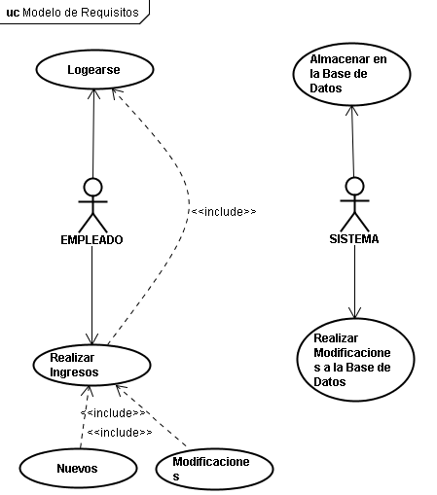

**3.9.1.2. Escenario de Generación de Informes.**

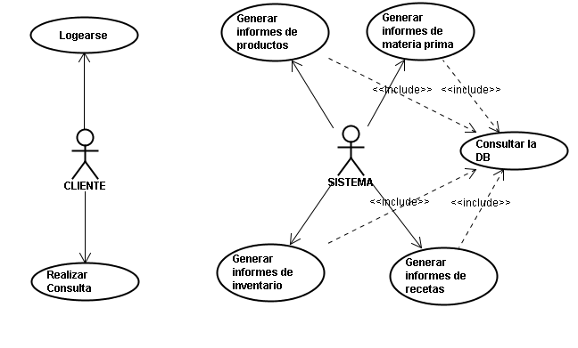

**3.9.2. Diagramas de actividades**

Para los diagramas de actividades tomares los casos mas significativos pues muchos de los casos de uso son similares solo tiene pequeñas variaciones, tales como diferencia de producto o tipo de informe.

**3.9.2.1. Logearse**

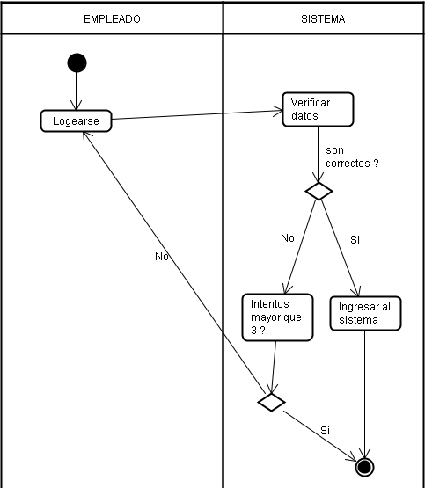

**3.9.2.2. Ingresos**

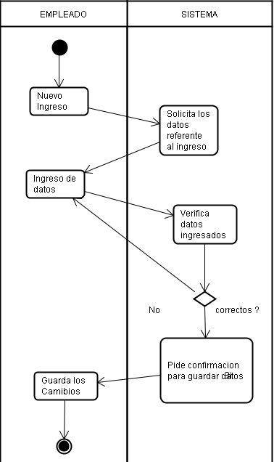

**3.9.2.2. Modificaciones**

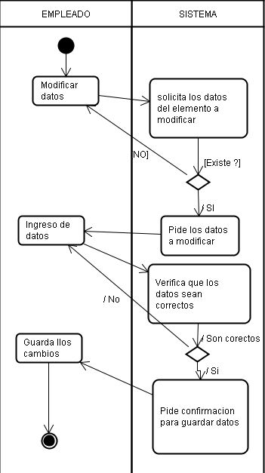

**3.9.2.2. Informes**

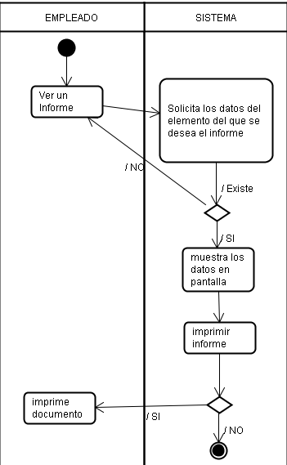

**4. Modelo de análisis.**

**4.1. Diagrama de objetos.**

**4.1.1 Escenario venta + trasporte + producción**

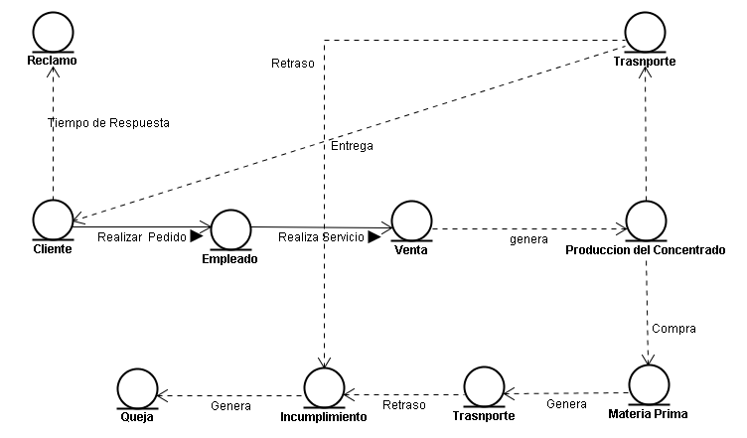

**4.1.2 Escenario venta + asistencia técnica**

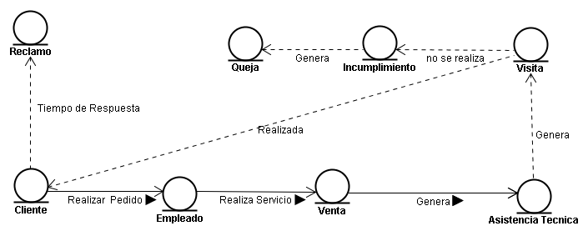

**5. Modelo de diseño.**

**5.1. Descripción de arquitectura.**

**5.1.1. 4+1 Vistas**

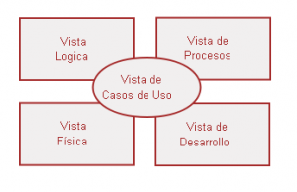

Para dar una perspectiva de la arquitectura a implementar se presenta por medio de vistas concurrentes, facilitando así la comprensión del sistema y dar a conocer toda la información de manera resumida de la arquitectura.

**5.1.1.1. Vista lógica.**

En esta vista podemos observar la funcionabilidad del sistema desde la parte conceptual de sus clases y relaciones lógicas, es decir podemos observar de manera simplificada toda la estructura que compone al sistema vista desde sus clases y la conexión entre ellas.

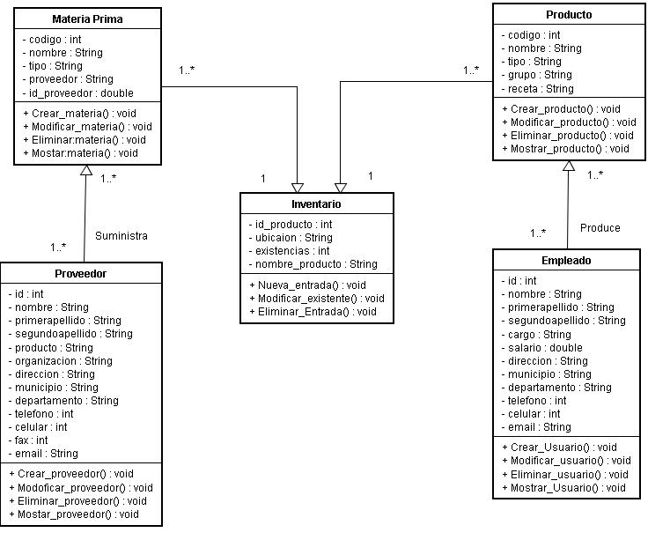

**5.1.1.2. Vista física.**

Con esta vista buscamos mostrar el despliegue de la aplicación y ver como sus componentes se ejecutan en el sistema, es decir con esta vista buscamos mostrar como interactúa cada parte del software y el hardware en el sistema desde la consola del usuario final hasta la comunicación con la base de datos que maneja el sistema, dando así una idea de la manera como interactúa cada segmento o modulo del sistema.

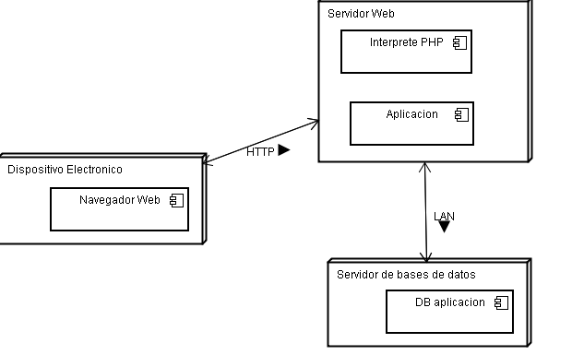

**5.1.1.3. Vista de procesos.**

En esta vista se pretende mostrar os procesos de ejecución del sistema y la comunicación entre estos, es decir se muestra una vista de todas las secuencias a las cuales el sistema debe de responder y a la las cuales el usuario final puede acceder.

**(Diagramas adjuntos archivo Nutrinor.jude)**

**5.1.1.4. Vista de desarrollo.**

En esta vista se muestra la estructura en modelos del código del sistema. Es decir se muestra una idea clara de cómo esta organizado el código que compone el sistema, sus módulos, sus dependencias y el ambiente de desarrollo del software.

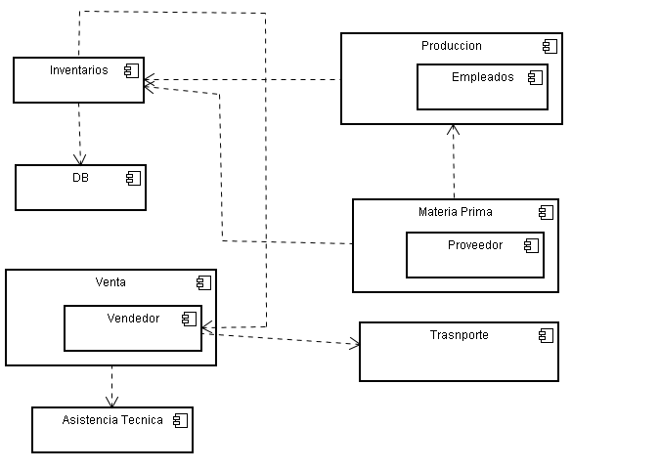

**5.1.1.5. Vista de casos de uso.**

En esta vista se pretende mostrar los requisitos desarrollados en las restantes vistas, es decir integrar todas la vistas del modelo en un lenguaje natural para facilitar así la comprensión del sistema.

**(Diagramas ver numeral #1)**

**5.2. Priorización de casos de uso.**

la priorización de casos de usos se realiza para evitar realizar grandes cambios en la arquitectura final, teniendo claro cuales son los que mas afectan nuestra estructura y así poder realizar una pertinente y acertada solución a la ora de tener que hacer una modificación o tener una falla en el sistema.

Para la priorización utilizaremos una escala del 1 al 5 siendo 1 de importancia indiferente y 5 como de importancia vital

A = Usabilidad.

B = Importancia en el modelo de negocio.

C= Interacción con el usuario.

D = Importancia en el sistema.

|  |  |  |  |  |  |  |
| --- | --- | --- | --- | --- | --- | --- |
| # | Caso de uso | A | B | C | D | Total |
|  |  |  |  |  |  |  |
| 1 | Ingreso de Receta para Determinado Producto | 4 | 5 | 3 | 5 | 17 |
| 2 | Modificación de Receta | 1 | 5 | 3 | 5 | 14 |
| 3 | Ingreso de Ubicación de Producto o Materia Prima | 5 | 5 | 3 | 5 | 18 |
| 4 | Modificación de Ubicación de Productos o Materia Prima | 1 | 5 | 3 | 5 | 14 |
| 5 | Ingreso de Inventarios de Productos o Materia Prima | 5 | 5 | 4 | 5 | 19 |
| 6 | Modificación de Inventarios | 5 | 5 | 4 | 5 | 19 |
| 7 | Ingreso de Nueva Materia Prima | 4 | 5 | 4 | 5 | 18 |
| 8 | Modificación de Información de Materia Prima | 1 | 5 | 4 | 5 | 15 |
| 9 | Ingreso de Nuevo Proveedor | 3 | 5 | 3 | 1 | 12 |
| 10 | Modificación de Proveedor | 1 | 5 | 3 | 1 | 10 |
| 11 | Ingreso de Nuevo Producto | 3 | 5 | 3 | 5 | 16 |
| 12 | Modificación de Producto | 1 | 5 | 3 | 5 | 9 |
| 13 | Generar Informe de Inventarios de Productos | 5 | 5 | 4 | 4 | 18 |
| 14 | Generar Informe de Materia Prima | 5 | 5 | 4 | 4 | 18 |
| 15 | Generar Informe de Material Necesario Para Determinado Producto | 5 | 5 | 5 | 5 | 20 |
| 16 | Generar Informe de Materia Prima o Producto | 5 | 5 | 4 | 4 | 18 |

**5.3. Patrones de diseño.**

Los patrones de diseño son técnicas o modelos, los cuales nos permiten tener un buen desarrollo de nuestro sistema, esto con el fin de evitar eventuales problemas repetitivos o comunes en nuestro desarrollo del software.

Nuestro principal objetivo es evitar la redundancia de datos para evitar complicaciones en los inventarios, esto debido a que se tiene demasiados registros en la base de datos con información muy similar o referente a unos mismos registros, por lo tanto será un punto de vital importancia a la hora de implementar nuestro sistema de información.

**5.4. Framework**

Los Frameworks ayudan en el desarrollo de software, proporcionan una estructura definida la cual ayuda a crear aplicaciones con mayor rapidez. Ayuda a la hora de realizar el mantenimiento del sitio gracias a la organización durante el desarrollo de la aplicación.

Los Frameworks son desarrollados con el objetivo de brindarles a los programadores y diseñadores una mejor organización y estructura a sus proyectos.

En nuestro caso como la definición lo dice el Frameworks basado en PHP el cual nos ayudara a realizar una implementación ordenada y con una estructura de fácil comprensión con miras a eventuales modificaciones que debamos de hacer al código del sistema.

**5.5. Vista tecnológica.**

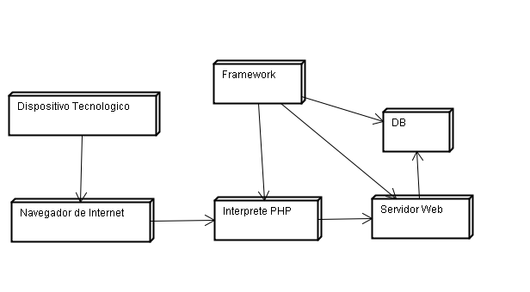

**5.6. Descripción detallada del diseño.**

El diseño que se pretende utilizar tiene una estructura básica basada en un servidor web en conjunto con un servidor de bases de datos en nuestro caso mysql trabajado por medio de phpmyadmin.

El sistema pretende dar solución a toda la parte de producción de la empresa, lo cual comprende manejo de inventarios, empleados, proveedores y el proceso que debe llevarse a cabo para la producción del concentrado, es decir los ingredientes o mesclas necesarias de materia prima para la producción del concentrado.

La solución planteada es una aplicación web de amigable interfaz con el usuario permitiéndole de la manera más simple y eficaz llevar un control sobre todos los elementos previamente mencionados.

**6. Modelo de implementación**

**6.1 GUI**

**6.1.1. Aplicaciones de objetos**

**6.1.1.1. HTML.**

HTML es un lenguaje de libre aplicación, fácil utilización y el cual se puede acceder desde un innumerable numero de dispositivos electrónicos desde celulares, palm´s hasta computadoras de escritorio.

Por esta razón consideramos importante crear un web-service pues este generara una gran facilidad de acceso al usuario.

**6.1.1.2. PHP.**

PHP es un complemento esencia para HTML cuando queremos manejar conexiones con una base de datos, por lo tanto PHP hace parte de nuestra aplicación pues es gracias a esta que podremos interactuar con la base de datos.

**6.1.1.3. MYSQL.**

MYSQL es una herramienta que nos permite de manera eficaz y eficiente manejar grandes volúmenes de información, como lo es la base de datos de información de los productos, empleados, etc. que maneja la compañía, por lo tanto es un elemento necesario en la implementación de la solución

**6.2. Patrones de usabilidad**

Los patrones de usabilidad para el sistema serán claros y fáciles de entender basados en un aspecto común como el que podemos encontrar en el Microsoft office o programas afines.

**6.2.1 Menús**

Los menús se mostraran de forma clara en una línea vertical, separada por tipo de proceso que se desea realizar además de que mostrara información sobre su ubicación solo con pasarle el mouse sobre cada elemento del menú.

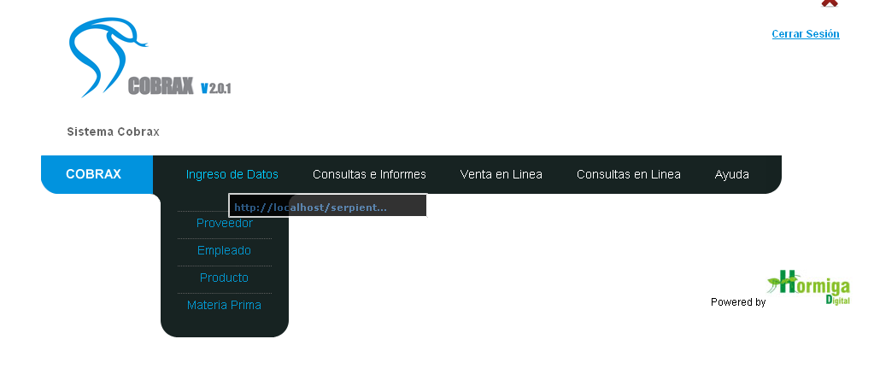

**6.2.2 Formularios y Botones**

Los formularios y los botones que se utilizan son de un aspecto agradable para el usuario y con suficiente información como para saber a que hace referencia y que datos esta pidiendo permitiéndole al usuario navegar por medio del sistema de manera muy sencilla

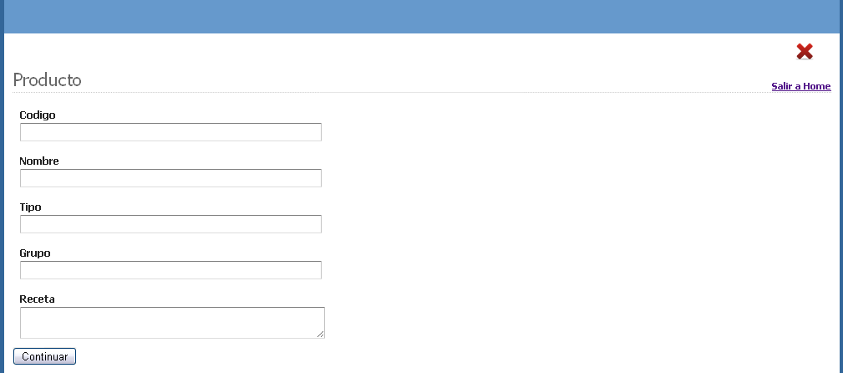

Este patrón puede ser desde muy simple a muy avanzado. Ideal para crear una experiencia de usuario eficiente al permitir al usuario navegar directamente a un elemento o conjunto de elementos que tienen una reunión de criterios específicos.

**6.2.3 Informes**

Para mostrar los informes de la manera mas simple y concisa, estos serán mostrados en formato PDF, esto para facilitar la visa del informe, la posibilidad de grabarlo o enviarlo por mail y la manera mas sencilla de poder imprimir el documento

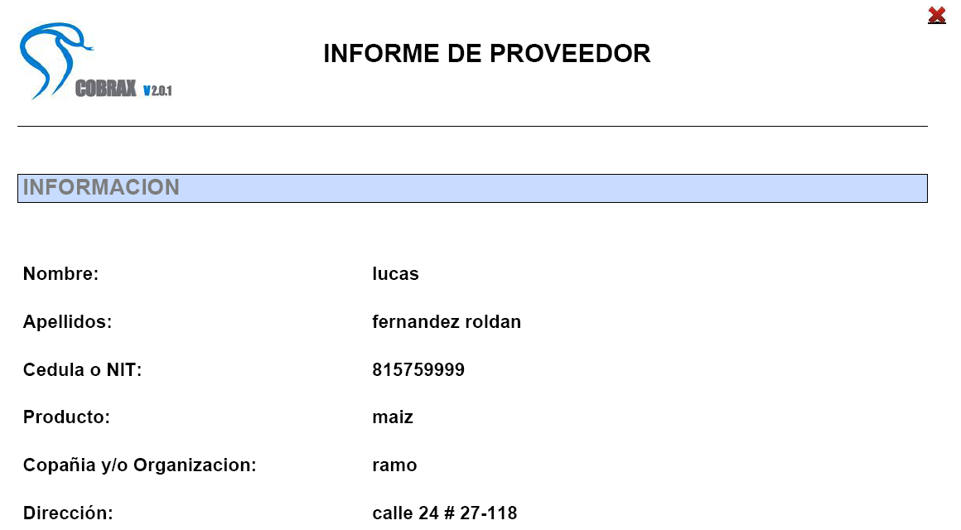

**6.2.4 Mensajes**

La aplicación mostrara mensajes de error y de advertencia de una manera simple y sin impedir el libre desarrollo de la aplicación.

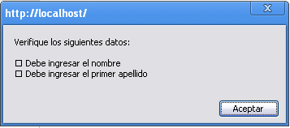

**7. Gestión de proyecto.**

**7.1 Plan de trabajo detallado**

**(Ver archivo adjunto plan detallado de trabajo en carpeta plan de trabajo)**

**7.2 Actas**

**ACTA NRO. 1.**

**Fecha:** 5 de agosto de 2009

**Hora Inicio:** 8:00 a.m.

**Hora fin:** 10:00 a.m.

**Participantes:** Lucas Fernández Roldan

**Objetivo:**

Consultar sobre todo el contenido en las especificaciones suministradas por el profesor para la segunda entrega y comenzar con el primer punto des mismo.

**Desarrollo:**

Creación del plan de trabajo

**ACTA NRO. 2.**

**Fecha:** 12 de agosto de 2009

**Hora Inicio:** 8:00 a.m.

**Hora fin:** 10:00 a.m.

**Participantes:** Lucas Fernández Roldan

**Objetivo:**

Revisar el avance hasta el momento, tomando como base para hacerlo las clases dictadas por profesor y continuar con la lista de características del trabajo

**Desarrollo:**

Creación de las características

**ACTA NRO. 3.**

**Fecha:** 14de agosto de 2009

**Hora Inicio:** 8:00 a.m.

**Hora fin:** 10:00 a.m.

**Participantes:** Lucas Fernández Roldan

**Objetivo:**

Revisar el avance hasta el momento, tomando como base para hacerlo las clases dictadas por profesor y continuar con el modelo de requisitos funcionales y no funcionales

**Desarrollo:**

Requisitos funcionales y no funcionales

**ACTA NRO. 4.**

**Fecha:** 19 de agosto de 2009

**Hora Inicio:** 8:00 a.m.

**Hora fin:** 10:00 a.m.

**Participantes:** Lucas Fernández Roldan

**Objetivo:**

Revisar el avance hasta el momento, tomando como base para hacerlo las clases dictadas por profesor y continuar con los casos de uso del sistema

**Desarrollo:**

Casos de uso de los requerimientos

**ACTA NRO. 5.**

**Fecha:** 21 de agosto de 2009

**Hora Inicio:** 8:00 a.m.

**Hora fin:** 10:00 a.m.

**Participantes:** Lucas Fernández Roldan

**Objetivo:**

Revisar el avance hasta el momento, tomando como base para hacerlo las clases dictadas por profesor y terminar el modelo de requisitos y los diagramas del modelo de análisis

**Desarrollo:**

Terminación de modelos de requisitos y el modelo de análisis

**ACTA NRO. 6.**

**Fecha:** 29 de agosto de 2009

**Hora Inicio:** 8:00 a.m.

**Hora fin:** 10:00 a.m.

**Participantes:** Lucas Fernández Roldan

**Objetivo:**

Revisar el avance hasta el momento, tomando como base para hacerlo las clases dictadas por profesor y terminar el modelo y los diagramas de diseño

**Desarrollo:**

Terminación de modelos de diseño

**ACTA NRO. 7.**

**Fecha:** 02 de septiembre de 2009

**Hora Inicio:** 8:00 a.m.

**Hora fin:** 10:00 a.m.

**Participantes:** Lucas Fernández Roldan

**Objetivo:**

Hacer una revisión a todo el trabajo y los diagramas hechos hasta el momento pues este es el día limite de entrega, además de crear el prototipo del sistema

**Desarrollo:**

Terminación del prototipo del sistema

**7.3 Avance del producto**

Para poder tener los resultados esperados se llevo a toda cabalidad el plan de trabajo detallado sin excepción alguna.

**7.4 Entrenamiento**

El entrenamiento para poder sacar el proyecto adelante fue gracias a las clases dictadas por el profesor y las diferentes consultas realizadas sobre el lenguaje UML.

**7.5 Soporte**

El soporte realizado al desarrollo del proyecto fue echo en cada sesión como lo se hace mención en todas las actas, esto con el fin de no tener que hacer grandes cambios en la estructura del trabajo y tener un libre desarrollo.